PENGENALAN KONTEKS EMOSI PADA TEKS PERCAKAPAN MENGGUNAKAN METODA DEEP LEARNING JARINGAN LONG SHORT-TERM MEMORY (LSTM) DAN ATTENTION

SKRIPSI

diajukan untuk menempuh ujian sarjana
pada Fakultas Matematika dan Ilmu Pengetahuan Alam
Universitas Padjadjaran

NAMA LENGKAP
NPM 140810160053



UNIVERSITAS PADJADJARAN
FAKULTAS MATEMATIKA DAN ILMU PENGETAHUAN ALAM
PROGRAM STUDI TEKNIK INFORMATIKA
SUMEDANG
2020
SKRIPSI

PENGENALAN KONTEKS EMOSI PADA TEKS PERCAKAPAN MENGGUNAKAN METODA DEEP LEARNING JARINGAN LONG SHORT-TERM MEMORY (LSTM) DAN ATTENTION
INTRODUCTION TO EMOTIONAL CONTEXT IN CONVERSATION TEXT USING NETWORK DEEP LEARNING METHODS LONG SHORT-TERM MEMORY (LSTM) AND ATTENTION

Telah dipersiapkan dan disusun oleh

NAMA LENGKAP
NPM 140810160053

Telah dipertahankan di depan Tim Penguji
pada tanggal …………….

Susunan Tim Penguji

- Dr. Juli Rejito, M.Kom. Ketua Tim Penguji
NIP. 19680717 199303 1 003 ……………………….
- ……………………………… Pembimbing
NIP. ………………………... ……………………….
- ……………………………… Co-Pembimbing
NIP. ………………………... ……………………….
- ……………………………… Penguji
NIP. ………………………... ……………………….
- ……………………………… Penguji
NIP. ………………………... ……………………….
- ……………………………… Penguji
NIP. ………………………... ……………………….
KATA PENGANTAR

Bismillahirahmanirrahim. Dengan menyebut nama Allah yang Maha Pengasih dan Maha Penyayang. Segala puji dan syukur penulis panjatkan ke hadirat Allah SWT yang telah memberikan rahmat dan karunia-Nya sehingga penulis dapat menyelesaikan penyusunan skripsi yang berjudul “………………………………” sebagai salah satu syarat menempuh sarjana pada Program Studi S-1 Teknik Informatika Fakultas Matematika dan Ilmu Pengetahuan Alam Universitas Padjadjaran.
Dalam proses penyusunan dan penulisan skripsi ini tidak terlepas dari bantuan, bimbingan, serta dukungan dari berbagai pihak. Oleh karena itu dalam kesempatan ini penulis mengucapkan terima kasih kepada Bapak ……………., sebagai pembimbing utama, Bapak Aditya Pradana, S.T., M.Eng, sebagai pembimbing pendamping yang telah meluangkan waktu dan pikirannya sehingga penulis dapat menyelesaikan skripsi ini. Ucapan terima kasih juga diberikan kepada keluarga penulis yang selalu memberikan motivasi dan doa yang menjadi pendorong dalam penyelesaian skripsi ini. Penulis juga mengucapkan terima kasih sebanyak-banyaknya kepada:
            - ………………., selaku Dekan Fakultas Matematika dan Ilmu Pengetahuan Alam Universitas Padjadjaran.
            - ………………., selaku Kepala Departemen Ilmu Komputer Fakultas Matematika dan Ilmu Pengetahuan Alam Universitas Padjadjaran.

            - ………………., selaku Ketua Program Studi S-1 Teknik Informatika Fakultas Matematika dan Ilmu Pengetahuan Alam Universitas Padjadjaran
            - Dosen-dosen Teknik Informatika Unpad yang telah mengajar dan memberikan ilmu kepada penulis selama masa perkuliahan yang membawa penulis pada posisi sekarang ini.
            - …………………
Akhir kata, penulis berharap semoga skripsi ini dapat bermanfaat bagi pembaca.
Jatinangor, 2 Pebruari 2021

Penulis

ABSTRAK

Di era digital ini, banyak universitas yang menyediakan web repositori dimana mahasiswa dapat mengakses berkas digital dari skripsi atau karya ilmiah milik civitas academica. Digitalisasi ini tentunya memudahkan mahasiswa dalam memperoleh referensi dan sumber bacaan tanpa perlu mengunjungi perpustakaan. Pada saat ini, program studi Teknik Informatika Unpad belum memiliki repositori maupun sarana serupa. Hal inilah yang menjadi motivasi dasar pada penelitian ini untuk membangun repositori skripsi Teknik Informatika Unpad. Optimalnya, sebuah web harus responsif terhadap smartphone dan memiliki pengalaman pengguna yang baik.
Metoda penelitian yang digunakan dalam penelitian ini memanfaatkan Extreme Programming dengan model pengembangan perangkat lunak Agile sehingga bersifat gesit dan iteratif. Metoda Extreme Programming memiliki 6 fase yaitu fase eksplorasi, fase perencanaan, fase iterasi untuk dirilis, fase produksi, fase pemeliharaan, dan fase akhir. Dengan siklus singkat dan berfokus pada permintaan pengguna, aplikasi terus mendapat feedback sehingga meningkatkan kualitas aplikasi.
Dari hasil penelitian didapat nilai usability testing sebesar 88.53% dan heuristic evaluation sebesar 72%. Dari hasil tersebut dapat disimpulkan bahwa sistem repositori yang dibangun dengan keunggulan PWA dan metode Extreme Programming berjalan dengan baik dan memiliki nilai kepuasan yang baik pula.

Kata Kunci : ExpressJs, Extreme Programming, PWA, ReactJs, Repositori

ABSTRACT

In this digital era, many universities provide a web repository where students can access digital files from theses or scientific works belonging to the academic community. This digitization certainly makes it easier for students to obtain references and reading sources without the need to visit the library. At this time, Unpad Informatics Engineering study program does not yet have a repository or similar facilities. This is the basic motivation for this research to build a thesis repository for Informatics Engineering Unpad. Optimally, a web should be responsive to smartphones and have a good user experience.
The research method used in this study utilizes Extreme Programming with the Agile software development model so that it is agile and iterative. The Extreme Programming method has 6 phases, namely the exploration phase, the planning phase, the iteration phase for release, the production phase, the maintenance phase, and the final phase. With a short cycle and focused on user requests, the application continues to receive feedback, thereby improving application quality.
The results showed that the usability testing value was 88.53% and the heuristic evaluation was 72%. From these results it can be concluded that the repository system built with the advantages of PWA and the Extreme Programming method runs well and has a good satisfaction score as well.

Keywords : ExpressJs, Extreme Programming, PWA, ReactJs, Repository

DAFTAR ISI

KATA PENGANTAR iii
ABSTRAK v
ABSTRACT vi
DAFTAR ISI vii
DAFTAR TABEL x
DAFTAR GAMBAR xi
DAFTAR LAMPIRAN xiii
BAB I PENDAHULUAN 1
1.1 Latar Belakang 1
1.2 Identifikasi Masalah 5
1.3 Batasan Masalah 5
1.4 Maksud dan Tujuan Penelitian 6
1.5 Manfaat Penelitian 6
1.6 Metodologi Penelitian 7
1.7 Sistematika Penulisan 8
BAB II TINJAUAN PUSTAKA 10
2.1 Repositori Institusi 10
2.2 Extreme Programming 10
2.3 Progressive Web Apps 14
2.4 ReactJS 15
2.5 Express 16
2.6 Javascript 17
2.7 Bootstrap 18
2.8 MySQL 19
2.9 Unified Modeling Language (UML) 19
2.9.1 Use Case Diagram 20
2.9.2 Activity Diagram 21
2.9.3 Deployment Diagram 22
2.10 Entity Relationship Diagram (ERD) 23
2.11 Black Box Testing 24
2.12 Usability Testing 25
2.13 Heuristic Evaluation 26
2.14 Skala Likert 29
2.15 Heroku 30
BAB III ANALISIS DAN DESAIN 32
3.1 Fase Eksplorasi 32
3.1.1 Kebutuhan Pengguna 33
3.1.2 Kebutuhan Data 33
3.1.3 Kebutuhan Perangkat Lunak 34
3.1.4 Kebutuhan Perangkat Keras 34
3.1.5 Kebutuhan Sistem 35
3.1.6 User Story 37
3.2 Fase Perencanaan 39
3.3 Fase Iterasi 41
3.3.1 Analisis Sistem 41
3.3.2 Analisis Arsitektur Menggunakan Deployment Diagram 44
3.3.3 Desain Basis Data 44
3.3.4 Desain Antarmuka 49
3.3.5 Testing 59
3.4 Fase Produksi 59
3.5 Fase Pemeliharaan dan Fase Akhir 63
BAB IV HASIL DAN PEMBAHASAN 65
4.1 Impelementasi Program 65
4.1.1 Halaman Utama 65
4.1.2 Halaman Register 68
4.1.3 Menu Login 74
4.1.4 Halaman Unggah Skripsi 78
4.1.5 Halaman Menu Admin 82
4.1.6 Halaman Verifikasi Akun 84
4.1.7 Halaman Tinjau Skripsi 88
4.1.8 Halaman Detail Skripsi 92
4.1.9 Fitur Pencarian dan Penyaringan 94
4.1.10 Halaman Profil dan Fitur Edit Password 97
4.1.11 Halaman Status Skripsi 100
4.1.12 Implementasi PWA 104
4.2 Fase Produksi 109
4.2.1 Rilisan Kecil 109
4.2.2 Pengujian 109
4.3 Fase Pemeliharaan dan Fase Akhir 114
4.3.1 Feedback 114
4.3.2 Implementasi Feedback 115
BAB V KESIMPULAN DAN SARAN 125
5.1 Kesimpulan 125
5.2 Saran 126
DAFTAR PUSTAKA 127
LAMPIRAN 130

DAFTAR TABEL

Tabel 2.1 Simbol-Simbol pada Use Case Diagram 20
Tabel 2.2 Simbol-Simbol pada Activity Diagram 21
Tabel 2.3 Simbol-Simbol pada Deployment Diagram 22
Tabel 2.4 Simbol-simbol pada ERD 24
Tabel 2.5 Titik Respons 30
Tabel 3.1 Kebutuhan Sistem Pengguna: Mahasiswa 36
Tabel 3.2 Kebutuhan Sistem Pengguna: Admin 36
Tabel 3.3 User Story 37
Tabel 3.4 Prioritas Fitur 40
Tabel 3.5 Atribut Tabel skripsi 46
Tabel 3.6 Atribut Tabel users 47
Tabel 3.7 Atribut Tabel temp_users 48
Tabel 3.8 Atribut Tabel forums 48
Tabel 3.9 Skenario Uji 60
Tabel 3.10 Form Usability Testing 61
Tabel 3.11 Form Heuristic Evaluation 62
Tabel 3.12 Atribut Kriteria Nilai 63
Tabel 4.1 Black Box Testing pada Fitur Registrasi 73
Tabel 4.2 Black Box Testing pada Fitur Login 77
Tabel 4.3 Black Box Testing pada Fitur Unggah Skripsi 82
Tabel 4.4 Black Box Testing pada Fitur Verifikasi Akun 88
Tabel 4.5 Black Box Testing pada Fitur Tinjau Skripsi 92
Tabel 4.6 Black Box Testing pada Fitur Pencarian dan Penyaringan 96
Tabel 4.7 Black Box Testing pada Fitur Edit Password 100
Tabel 4.8 Black Box Testing Fitur PWA 109
Tabel 4.9 Hasil Usability Testing 110
Tabel 4.10 Hasil Heuristic Evaluation 111
Tabel 4.11 Nilai Heuristic Evaluation 113

DAFTAR GAMBAR

Gambar 2.1 Siklus Hidup XP (Krishna et al., 2011) 12
Gambar 2.2 Prinsip Utama PWA (Karpagam et al., 2017) 15
Gambar 2.3 Alur Request pada Express (Hahn, 2016:7) 16
Gambar 2.4 Struktur Aplikasi pada Heroku (Heroku, 2020) 31
Gambar 3.1 Kompatibilitas Browser Chrome dan Mozila pada Perangkat (Santoni, 2018) 35
Gambar 3.2 Use Case Diagram 41
Gambar 3.3 Activity Diagram 43
Gambar 3.4 Deployment Diagram 44
Gambar 3.5 Entity Relationship Diagram 45
Gambar 3.6 Model Data Fisik 46
Gambar 3.7 Desain Halaman Utama 49
Gambar 3.8 Desain Halaman Registrasi Bagian 1 50
Gambar 3.9 Desain Halaman Registrasi Bagian 2 50
Gambar 3.10 Desain Login Section 51
Gambar 3.11 Desain Halaman Detail Skripsi 52
Gambar 3.12 Desain Halaman Unggah Skripsi 53
Gambar 3.13 Desain Halaman Profil Mahasiswa 54
Gambar 3.14 Desain Halaman Edit Password 54
Gambar 3.15 Desain Halaman Status Skripsi 55
Gambar 3.16 Desain Halaman Menu Admin 55
Gambar 3.17 Desain Halaman Verifikasi Akun Mahasiswa 56
Gambar 3.18 Desain Halaman Tinjau Skripsi 57
Gambar 3.19 Desain Halaman Kontak Admin 58
Gambar 3.20 Desain Halaman Lupa Password 58
Gambar 4.1 Halaman Utama pada Desktop (a) dan Mobile (b) 66
Gambar 4.2 Halaman Registrasi bagian 1 68
Gambar 4.3 Halaman Registrasi Bagian 2 69
Gambar 4.4 Menu Login 74
Gambar 4.5 Halaman Unggah Skripsi 78
Gambar 4.6 Halaman Menu Admin 83
Gambar 4.7 Halaman Verifikasi Akun 84
Gambar 4.8 Halaman Tinjau Skripsi 89
Gambar 4.9 Halaman Detail Skripsi 92
Gambar 4.10 Halaman Profil 97
Gambar 4.11 Bagian Edit Password 97
Gambar 4.12 Halaman Status Skripsi 101
Gambar 4.13 Implementasi Fitur Offline 106
Gambar 4.14 Implementasi Fitur add to homescreen 108
Gambar 4.15 Web Dalam Bentuk Native App 108
Gambar 4.16 Tampilan Profil Setelah Diperbaharui 115
Gambar 4.17 Halaman Edit Unggahan 116
Gambar 4.18 Navigator Menu 118
Gambar 4.19 Menu Login pada Smartphone (a) Lama (b) Baru 119
Gambar 4.20 Kontak Admin 119
Gambar 4.21 Halaman Lupa Password 121

DAFTAR LAMPIRAN
Lampiran 1 Ringkasan Hasil Usability Testing 130
Lampiran 2 Kode Web Aplikasi 136

BAB I
PENDAHULUAN
- Latar Belakang
Teknologi informasi terus berkembang dengan pesat. Perkembangan teknologi ini tentunya memberi perubahan pada gaya hidup manusia. Dewasa ini, banyak universitas yang menyediakan web repositori universitas dimana mahasiswa dapat mengakses berkas digital dari skripsi mahasiswa, disertasi, maupun karya ilmiah dosen yang merupakan karya civitas academica dari perguruan tinggi tersebut. Repositori institusi memiliki artian sebagai sekumpulan set layanan yang ditawarkan universitas kepada masyarakat untuk pengelolaan dan penyebaran dari materi yang dibuat oleh institusi tersebut (Repanovici, 2009).
……. ……….. …………. ……… …………… . ………… …….. …… ….. …. …… …. …. …. …. ……. .. …… ……… …………… . ………… …….. …… ….. ……… …………… . ………… …….. …… ….. ……….. …………. ……… …………… . ………… …….. …… ….. …. …… …. …. …. …. ……. .. …… ……… …………… . ………… …….. …… ….. ……… …………… . ………… ……..
……. ……….. …………. ……… …………… . ………… …….. …… ….. …. …… …. …. …. …. ……. .. …… ……… …………… . ………… …….. …… ….. ……… …………… . ………… …….. …… ….. ……….. …………. ……… …………… . ………… …….. …… ….. …. …… …. …. …. …. ……. .. …… ……… …………… . ………… …….. …… ….. ……… …………… . ………… ……..
Metode XP akan digunakan sebagai metode pengembangan perangkat lunak repositori skripsi yang akan dibangun oleh penulis karena secara teori XP cocok untuk digunakan sebagai kerangka kerja projek kecil seperti projek repositori skripsi ini. Web repositori skripsi juga akan rentan dengan perubahan kebutuhan maka dibutuhkan metode yang fleksibel seperti XP. Rilisan kecil pada tahapan XP akan memudahkan penulis dalam mendapatkan feedback dan membangun perangkat lunak sesuai dengan kebutuhan pengguna. Dengan menerapkan XP harapkan dapat menghasilkan web repositori dengan kualitas baik dalam waktu singkat. Berdasarkan latar belakang yang telah dipaparkan, penulis mengusulkan rancangan web repositori skripsi Teknik Informatika Unpad yang dapat digunakan untuk mengakses skripsi mahasiswa Teknik Informatika Unpad. Rancangan web ini dibangun dengan menggunakan kerangka kerja ReactJS dan konsep PWA dengan metode pengembangan perangkat lunak XP.
- Identifikasi Masalah
Berdasarkan latar belakang yang telah dijelaskan sebelumnya, masalah yang akan dicari solusinya dalam penelitian ini adalah sebagai berikut:
            - Kebutuhan apa saja yang diperlukan pada tiap XP dalam pengembangan web repositori?
            - Bagaimana implementasi PWA pada web repositori untuk meningkatkan kualitas web?
            - Apa pengaruh XP pada proses pengembangan web dan pengaruh implementasi PWA pada kualitas web?
- Batasan Masalah
Dari identifikasi masalah tersebut, maka dalam penelitian ini terdapat beberapa batasan masalah pada sebagai berikut:
- Web aplikasi dibangun dengan metode pengembangan perangkat lunak XP.
- Web aplikasi yang dibangun mengimplementasikan PWA fitur add to homescreen pada web sehingga dapat digunakan seperti native app dan fungsi tampilan saat offline.
- Web aplikasi diakses menggunakan browser Chrome atau Mozilla dengan perangkat desktop maupun smartphone Android agar fungsi PWA yang diimplementasikan dapat berjalan.
- Target pengguna adalah mahasiswa Teknik Informatika Unpad dan Admin yaitu pegawai tata usaha Teknik Informatika.
- Materi digital yang dapat diakses pada web repositori adalah skripsi mahasiswa Teknik Informatika Unpad.
- Maksud dan Tujuan Penelitian
Maksud dari penelitian ini adalah melihat hasil dari perancangan repositori skripsi Teknik Informatika Unpad yang mengimplementasikan PWA dengan metode pengembangan perangkat lunak XP.
Tujuan yang ingin dicapai oleh penulis dari penelitian ini adalah:
- Dapat menghasilkan repositori institusi yang memudahkan mahasiswa Teknik Informatika Unpad untuk mengakses skripsi baik melalui desktop maupun smartphone.
- Dapat mengimplementasikan metode XP pada pengembangan web repositori skripsi Teknik Informatika Unpad
- Dapat mengimplementasikan PWA pada web repositori sehingga web aplikasi yang bertingkah seperti native application pada perangkat yang digunakan dan tetap menampilkan informasi disaat offline.
- Manfaat Penelitian
Manfaat yang diharapkan dari penelitian ini adalah:
- Memudahkan mahasiswa Teknik Informatika Unpad untuk mengakses skripsi melalui desktop maupun smartphone.
- Menambah pengetahuan dan pembelajaran mengenai metode XP pada pengembangan web repositori.
- Menghasilkan web yang bertingkah seperti native application pada perangkat yang digunakan dan memiliki tampilan disaat offline dengan mengimplementasikan PWA.
- Metodologi Penelitian
Jenis penelitian yang akan digunakan ialah Research and Development, yaitu penelitian dengan menerapkan langkah-langkah yang ada untuk menghasilkan sebuah produk perangkat lunak. Tahapan yang akan dilalui adalah sebagai berikut:
- Studi literatur. Pada tahap ini penulis mencari referensi dan informasi dari buku, jurnal, maupun artikel yang mendukung penelitian.
- Penerapan metode XP. Pada tahap ini penulis membangun aplikasi sesuai dengan tahapan pada metode XP
  - Eksplorasi, yaitu menentukan kebutuhan dan membuat user story.
  - Perencanaan, yaitu menetapkan prioritas pengerjaan fitur.
  - Iterasi untuk dirilis, yaitu melakukan analisis, desain, dan testing.
  - Produksi, yaitu melakukan rilisan kecil untuk mendapatkan feedback.
  - Pemeliharaan, yaitu melakukan pembaharuan dan rilisan.
- Penulisan laporan. Pada tahap ini penulis menuliskan hasil penelitian ke dalam laporan skripsi.
- Sistematika Penulisan
Untuk memberi gambaran yang jelas tentang penelitian ini, maka disusunlah sistematika penulisan yang berisi materi yang akan dibahas pada setiap bab. Sistematika dalam penulisan tugas akhir ini adalah sebagai berikut:
BAB I PENDAHULUAN
Pada bab ini dijelaskan tentang latar belakang dari topik penulisan skripsi, pokok permasalahan berupa identifikasi dan batasan masalah, tujuan dan manfaat yang diharapkan dari penulisan skripsi, metodologi yang digunakan serta sistematika penulisan.
BAB II TINJAUAN PUSTAKA
Pada bab ini dijelaskan seluruh landasan teori yang berhubungan dengan penelitian, yaitu tentang metode pengembangan perangkat lunak yang digunakan, penjelasan teoritis mengenai bahasa pemrograman dan framework yang digunakan dalam proses pengimplementasian aplikasi, serta teori lainnya guna memahami permasalahan yang dibahas.
BAB III ANALISIS DAN PERANCANGAN
Pada bab ini dijelaskan tentang metode pengembangan aplikasi yang digunakan meliputi analisis kebutuhan sistem, perancangan aplikasi, diagram pemodelan sistem, model perancangan data dan rancangan antarmuka pengguna.
BAB IV HASIL DAN PEMBAHASAN
Pada bab ini dijelaskan tentang implementasi aplikasi yang telah dibangun, tampilan aplikasi, pengujian aplikasi, serta hasil dari penggunaan metode XP dan PWA pada web.
BAB V KESIMPULAN DAN SARAN
Bab ini merupakan penutup yang berisi kesimpulan dan saran dari penelitian yang sudah dilakukan.

BAB II
TINJAUAN PUSTAKA
  - Repositori Institusi
……. ……….. …………. ……… …………… . ………… …….. …… ….. …. …… …. …. …. …. ……. .. …… ……… …………… . ………… …….. …… ….. ……… …………… . ………… …….. …… ….. ……….. …………. ……… …………… . ………… …….. …… ….. …. …… …. …. …. …. ……. .. …… ……… …………… . ………… …….. …… ….. ……… …………… . ………… ……..
Repositori adalah tempat penyimpanan sesuatu. Repositori biasanya merujuk pada perpustakaan atau tempat penyimpanan arsip. Repositori institusi adalah sekumpulan set layanan yang ditawarkan kepada masyarakat untuk pengelolaan dan penyebaran dari materi yang dibuat oleh institusi tersebut (Repanovici, 2009).
……. ……….. …………. ……… …………… . ………… …….. …… ….. …. …… …. …. …. …. ……. .. …… ……… …………… . ………… …….. …… ….. ……… …………… . ………… …….. …… ….. ……….. …………. ……… …………… . ………… …….. …… ….. …. …… …. …. …. …. ……. .. …… ……… …………… . ………… …….. …… ….. ……… …………… . ………… ……..
Manfaat dari repositori institusi antara lain mengumpulkan karya ilmiah dalam suatu tempat agar mudah ditemukan kembali oleh mesin pencari seperti Google dan lainnya, sebagai sarana promosi, menyebarkan luaskan karya civitas academica dengan tempat dan waktu yang tidak terbatas (Sutedjo, 2014). Dengan demikian repositori institusi dapat mendukung penyebaran hasil penelitian baik dari mahasiswa maupun dosen.
  - Extreme Programming
Extreme programming (XP) adalah metode pengembangan perangkat lunak yang diciptakan oleh Kent Beck. XP adalah metodologi ringan untuk tim berukuran kecil hingga menengah yang mengembangkan perangkat lunak dengan persyaratan requirement yang tidak jelas atau berubah dengan cepat (Beck and Andreas, 2004).
……. ……….. …………. ……… …………… . ………… …….. …… ….. …. …… …. …. …. …. ……. .. …… ……… …………… . ………… …….. …… ….. ……… …………… . ………… …….. …… ….. ……….. …………. ……… …………… . ………… …….. …… ….. …. …… …. …. …. …. ……. .. …… ……… …………… . ………… …….. …… ….. ……… …………… . ………… ……..
XP memilki tujuan untuk menghadirkan akuntabilitas da transparansi pada pengembangan perangkat lunak. Tujuan lain adalah untuk mencapai hasil yang luar biasa yaitu pengembangan yang lebih efektif dan efisien dengan cacat yang lebih sedikit daripada yang diperkirakan saat ini serta produktivitas yang lebih tinggi (Beck and Andreas, 2004).
……. ……….. …………. ……… …………… . ………… …….. …… ….. …. …… …. …. …. …. ……. .. …… ……… …………… . ………… …….. …… ….. ……… …………… . ………… …….. …… ….. ……….. …………. ……… …………… . ………… …….. …… ….. …. …… …. …. …. …. ……. .. …… ……… …………… . ………… …….. …… ….. ……… …………… . ………… ……..
Fase iterasi untuk dirilis adalah fase yang paling penting. Pada fase ini analisis, desain, dan pengujian ini berlangsung melalui pair programming. Tiga tahapan tersebut dilakukan secara berurut dan berulang. Pada fase produksi, rilisan kecil ditunjukkan kepada pelanggan untuk diminta feedback dan persetujuan dari sistem yang dibangun. Pada fase pemeliharaan, pembaruan projek dilakukan berdasarkan feedback yang didapat dari fase produksi. Kemudian dirilis dengan persetujuan pelanggan. Terakhir, pada fase akhir, produk final akan dirilis (Krishna et al., 2011).
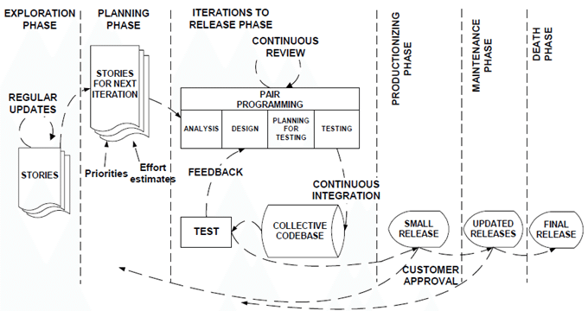
Gambar 2.1 Siklus Hidup XP (Krishna et al., 2011)
XP memiliki nilai-nilai yaitu kesederhanaan (simplicity), komunikasi (communication), umpan balik (feedback), dan keberanian (courage) (Beck and Andreas, 2004). Nilai Kesederhanaan karena XP hanya akan membuat fitur yang benar-benar dibutuhkan. Nilai komunikasi yaing dimaksud ialah keikutsertaan pengguna/customer dan tim pengembang. Nilai feedback ditandai dengan adanya pengukuran produk secara berkala. Kemudian nilai keberanian adalah keberanian dalam revisi dan perubahan kode pada tiap tahapan pengembangan.
Perbedaan XP dengan metode lain terletak pada:
            - …………. ……… …………… . ………… …….. …… ….. …. …… …. …. …. …. ……. .. …… ……… …………… . ………… …….. …… ….. ……… …………… . ………… ……...
            - …………. ……… …………… . ………… …….. …… ….. …. …… …. …. …. …. ……. .. …… ……… …………… . ………… …….. …… ….. ……… …………… . ………… ……...
            - …………. ……… …………… . ………… …….. …… ….. …. …… …. …. …. …. ……. .. …… ……… …………… . ………… …….. …… ….. ……… …………… . ………… ……..
Perbedaan ini pula yang menjadi keunggulan XP dari metode lain. XP unggul dengan siklus singkatnya, umpan balik yang berkala, dan fleksibel menganggapi perubahan kebutuhan. Keunggulan lainnya ialah XP fokus terhadap pelanggan, ditekankan pada kerja sama tim, komunikasi, dan tanggung jawab terhadap kualitas, pengukuran berkelanjutan, pengembangan bertahap, desain sederhana, tinjauan berkelanjutan. Penerapan XP dapat menghasilkan aplikasi dalam kurun waktu lebih cepat dengan jumlah anggota tim yang sedikit.
  - Progressive Web Apps
Aplikasi Web Progresif (PWA) adalah ide yang pertama kali didukung oleh insinyur Google, Alex Russell pada Juni 2015 (Karpagam et al., 2017). Aplikasi web progresif adalah generasi baru aplikasi web yang menggabungkan manfaat aplikasi asli dengan dengan keunggulan web. PWA mengubah situs web menjadi sesuatu yang lebih seperti aplikasi tradisional asli (Ater, 2017:15).
……. ……….. …………. ……… …………… . ………… …….. …… ….. …. …… …. …. …. …. ……. .. …… ……… …………… . ………… …….. …… ….. ……… …………… . ………… …….. …… ….. ……….. …………. ……… …………… . ………… …….. …… ….. …. …… …. …. …. …. ……. .. …… ……… …………… . ………… …….. …… ….. ……… …………… . ………… ……..
PWA memiliki 3 prinsip utama yaitu: service worker, app shell, dan app manifest. Service worker menyediakan fungsionalitas offline, push notification, pembaruan konten latar belakang, caching konten, dan banyak lagi lainnya. App shell fokus dalam menjaga shell UI aplikasi dan konten di dalamnya terpisah, dan di-cache secara terpisah. App manifest menyediakan kemampuan untuk menyimpan bookmark situs ke layar beranda perangkat tanpa meng-install seperti aplikasi asli (Karpagam et al., 2017).
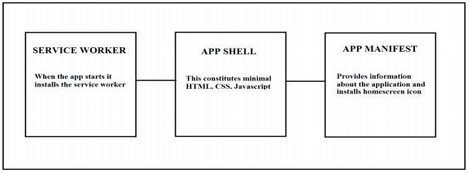
Gambar 2.2 Prinsip Utama PWA (Karpagam et al., 2017)
  - ReactJS
ReactJS adalah kerangka kerja (framework) open-source yang fleksibel dan kuat untuk mengembangkan aplikasi sisi klien. ReactJS membutuhkan isyarat dari pengembangan sisi server dan menerapkannya pada elemen HTML, hal itu menciptakan pondasi yang memudahkan developer membangun aplikasi web (Freeman, 2019:31).
……. ……….. …………. ……… …………… . ………… …….. …… ….. …. …… …. …. …. …. ……. .. …… ……… …………… . ………… …….. …… ….. ……… …………… . ………… …….. …… ….. ……….. …………. ……… …………… . ………… …….. …… ….. …. …… …. …. …. …. ……. .. …… ……… …………… . ………… …….. …… ….. ……… …………… . ………… ……..
……. ……….. …………. ……… …………… . ………… …….. …… ….. …. …… …. …. …. …. ……. .. …… ……… …………… . ………… …….. …… ….. ……… …………… . ………… …….. …… ….. ……….. …………. ……… …………… . ………… …….. …… ….. …. …… …. …. …. …. ……. .. …… ……… …………… . ………… …….. …… ….. ……… …………… . ………… ... …… …….
  - Express
Express adalah kerangka kerja relatif kecil yang berada di atas fungsionalitas server web Node.js untuk menyederhanakan API dan menambahkan fitur baru yang bermanfaat. Express memudahkan pengaturan fungsionalitas aplikasi dengan middleware (fungsi-fungsi penanganan permintaan yang lebih kecil) dan perutean, menambah utilitas untuk objek HTTP Node.js, memfasilitasi rendering tampilan HTML dinamis, mendefinisikan standar yang mudah diimplementasikan (Hahn, 2016:6).
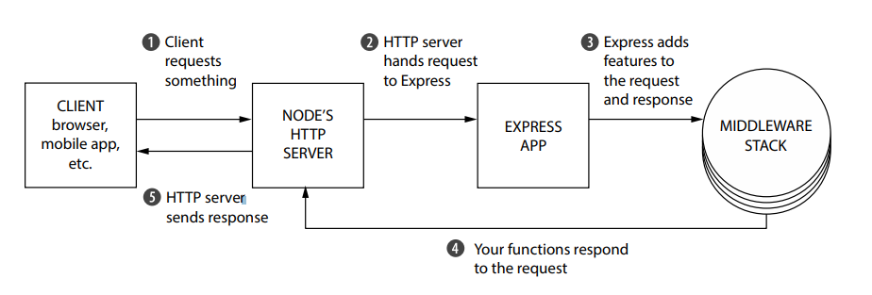
Gambar 2.3 Alur Request pada Express (Hahn, 2016:7)
Alih-alih membuat satu fungsi penangan permintaan monolitik yang besar, Express meminta developer untuk menulis banyak fungsi yang lebih kecil (banyak di antaranya bisa merupakan fungsi pihak ketiga). Kemudian fungsi dieksekusi untuk setiap permintaan. Fungsi-fungsi penanganan permintaan yang lebih kecil ini disebut fungsi middleware. Express meminimaliskan pengkodean pada Node.js dengan menambahkan fitur-fitur. Hal ini membuat kerja developer menjadi lebih mudah dan sederhana. Express meningkatkan NodeJS seperti halnya Bootstrap untuk HTML / CSS.
  - Javascript
……. ……….. …………. ……… …………… . ………… …….. …… ….. …. …… …. …. …. …. ……. .. …… ……… …………… . ………… …….. …… ….. ……… …………… . ………… …….. …… ….. ……….. …………. ……… …………… . ………… …….. …… ….. …. …… …. …. …. …. ……. .. …… ……… …………… . ………… …….. …… ….. ……… …………… . ………… ……..
……. ……….. …………. ……… …………… . ………… …….. …… ….. …. …… …. …. …. …. ……. .. …… ……… …………… . ………… …….. …… ….. ……… …………… . ………… …….. …… ….. ……….. …………. ……… …………… . ………… …….. …… ….. …. …… …. …. …. …. ……. .. …… ……… …………… . ………… …….. …… ….. ……… …………… . ………… ... …… …….
  - Bootstrap
…………… ……………. …………..…… …….
  - MySQL
…………… ……………. …………..…… …….
  - Unified Modeling Language (UML)
……. ……….. …………. ……… …………… . ………… …….. …… ….. …. …… …. …. …. …. ……. .. …… ……… …………… . ………… …….. …… ….. ……… …………… . ………… …….. …… ….. ……….. …………. ……… …………… . ………… …….. …… ….. …. …… …. …. …. …. ……. .. …… ……… …………… . ………… …….. …… ….. ……… …………… . ………… ... …… …….
- Use Case Diagram
……. ……….. …………. ……… …………… . ………… …….. …… ….. …. …… …. …. …. …. ……. .. …… ……… …………… . ………… …….. …… ….. ……… …………… . ………… …….. …… ….. ……….. …………. ……… …………… . ………… …….. …… ….. …. …… …. …. …. …. ……. .. …… ……… …………… . ………… …….. …… ….. ……… …………… . ………… ……..
……. ……….. …………. ……… …………… . ………… …….. …… ….. …. …… …. …. …. …. ……. .. …… ……… …………… . ………… …….. …… ….. ……… …………… . ………… …….. …… ….. ……….. …………. ……… …………… . ………… …….. …… ….. …. …… …. …. …. …. ……. .. …… ……… …………… . ………… …….. …… ….. ……… …………… . ………… ... …… …….
Tabel 2.1 Simbol-Simbol pada Use Case Diagram
No | Simbol | Keterangan
1 | Use Case  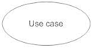 | Fungsionalitas yang disediakan sistem sebagai unit-unit yang saling bertukar pesan antar unit atau aktor
2 | Actor | Orang atau sistem lain yang berinteraksi dengan sistem informasi yang akan dibuat. Biasanya dinyatakan menggunakan kata benda atau nama aktor.
3 | Association | Komunikasi antara aktor dengan use case yang berpartisipasi pada diagram
4 | Extend | Relasi use case tambahan ke sebuah use case, dimana use case yang ditambahkan dapat berdiri sendiri meski tanpa use case tambahan itu. Arah panah mengarah pada use case yang ditambahkan.
5 | Generalization | Hubungan generalisasi dan spesialisasi (umum-khusus) antar dua buah use case dimana fungsi yang satu adalah fungsi yang lebih umum dari lainnya.
6 | Include | Relasi use case tambahan ke sebuah use case, dimana use case yang ditambahkan memerlukan use case ini untuk menjalankan fungsinya atau sebagai syarat dijalankan use case ini. Arah panah include mengarah pada use case yang dibutuhkan

    - Activity Diagram
…………… ……………. …………..…… …….
    - Deployment Diagram
…………… ……………. …………..…… …….
  - Entity Relationship Diagram (ERD)
…………… ……………. …………..…… …….
  - Usability Testing
…………… ……………. …………..…… …….
  - Heuristic Evaluation
…………… ……………. …………..…… …….
  - Skala Likert
……. ……….. …………. ……… …………… . ………… …….. …… ….. …. …… …. …. …. …. ……. .. …… ……… …………… . ………… …….. …… ….. ……… …………… . ………… …….. …… ….. ……….. …………. ……… …………… . ………… …….. …… ….. …. …… …. …. …. …. ……. .. …… ……… …………… . ………… …….. …… ….. ……… …………… . ………… ……..
Tabel 2.5 Titik Respons
No | Pilihan Titik Respons | Nilai
1 | Sangat Buruk | 1 poin
2 | Buruk | 2 poin
3 | Cukup | 3 poin
4 | Bagus | 4 poin
5 | Sangat Bagus | 5 poin
Maka, hasil penilaian dari kuesioner tersebut dapat dihitung dengan menentukan interval dan kriteria nilai terlebih dahulu dengan menggunakan persamaan 2.1.
$Interval= \frac{Nilai tertinggi}{Jumlah titik respon}$ (2.1)
Berikutnya, untuk menentukan total skor dari setiap butir pertanyaan dapat menggunakan persamaan 2.2.
$Skor Kriterium=\left(Jumlah × Nilai 1\right)+\left(Jumlah × Nilai 2\right)+\left(Jumlah × Nilai 3\right)+\left(Jumlah × Nilai 4\right)+\left(Jumlah × Nilai 5\right)$ (2.2)

Karena nilai tertinggi dari pilihan titik respons adalah 5, maka dari itu interpretasi nilai hasil dapat dihitung dengan menggunakan persamaan 2.3.
$Nilai akhir \left(\%\right)= \frac{Total skor (Skor Kriterium) }{Jumlah responden } x Interval$ (2.3)
  - Heroku
…………… ……………. …………..…… …….

BAB III
ANALISIS DAN PERANCANGAN
……. ……….. …………. ……… …………… . ………… …….. …… ….. …. …… …. …. …. …. ……. .. …… ……… …………… . ………… …….. …… ….. ……… …………… . ………… …….. …… ….. ……….. …………. ……… …………… . ………… …….. …… ….. …. …… …. …. …. …. ……. .. …… ……… …………… . ………… …….. …… ….. ……… …………… . ………… ... …… …….
- Fase Eksplorasi
…………… ……………. …………..…… …….
    - Kebutuhan Pengguna
…………… ……………. …………..…… …….
    - Kebutuhan Data
…………… ……………. …………..…… …….
    - Kebutuhan Perangkat Lunak
…………… ……………. …………..…… …….
    - Kebutuhan Perangkat Keras
……. ……….. …………. ……… …………… . ………… …….. …… ….. …. …… …. …. …. …. ……. .. …… ……… …………… . ………… …….. …… ….. ……… …………… . ………… …….. …… ….. ……….. …………. ……… …………… . ………… …….. …… ….. …. …… …. …. …. …. ……. .. …… ……… …………… . ………… …….. …… ….. ……… …………… . ………… ... …… …….
…………… ……………. …………..…… …….
…………… ……………. …………..…… …….
…………… ……………. …………..…… …….
    - Kebutuhan Sistem
Pada tahapan ini dilakukan survei kepada target pengguna yaitu mahasiswa Teknik Informatika Unpad untuk mendapatkan kebutuhan sistem repositori skripsi yang diinginkan. Dari hasil survei dirancang fitur-fitur seperti yang tertera pada Tabel 3.1 dan Tabel 3.2.
Tabel 3.1 Kebutuhan Sistem Pengguna: Mahasiswa
Pengguna : Mahasiswa
Fitur | Deskripsi
Registrasi | Pengguna mendaftarkan diri dengan mengisi nama, NPM, email, password, dan foto KTM.
Login | Pengguna login dengan mengisi NPM dan password
Cari Skripsi | Pengguna dapat mencari skripsi berdasarkan judul, nama penulis, kata kunci terkait, dan menyaring skripsi berdasarkan tahun atau kategori skripsi
Melihat Skripsi | Pengguna yang telah login dapat melihat file skripsi
Unggah Skripsi | Pengguna dapat mengunggah skripsi
Edit Password | Pengguna dapat mengubah kata sandi pada halaman profil
Status Skripsi | Pengguna dapat mengecek status skripsi apakah telah disetujui admin atau tidak
Tampilan offline | Web tetap memiliki tampilan pada saat koneksi offline
Add to homescreen | Web dapat ditambahkan ke homescreen dan digunakan seperti native app
Lupa Password | Pengguna mendapatkan kata sandi baru yang dikirimkan melalui email
Kontak admin | Pengguna dapat mengirim pesan ke admin

……. ……….. …………. ……… …………… . ………… …….. …… ….. …. …… …. …. …. …. ……. .. …… ……… …………… . ………… …….. …… ….. ……… …………… . ………… …….. …… ….. ……….. …………. ……… …………… . ………… …….. …… ….. …. …… …. …. …. …. ……. .. …… ……… …………… . ………… …….. …… ….. ……… …………… . ………… ... …… …….
…………… ……………. …………..…… …….
    - User Story
…………… ……………. …………..…… …….
  - Fase Perencanaan
……. ……….. …………. ……… …………… . ………… …….. …… ….. …. …… …. …. …. …. ……. .. …… ……… …………… . ………… …….. …… ….. ……… …………… . ………… …….. …… ….. ……….. …………. ……… …………… . ………… …….. …… ….. …. …… …. …. …. …. ……. .. …… ……… …………… . ………… …….. …… ….. ……… …………… . ………… ... …… …….
…………… ……………. …………..…… …….
…………… ……………. …………..…… …….
  - Fase Iterasi
……. ……….. …………. ……… …………… . ………… …….. …… ….. …. …… …. …. …. …. ……. .. …… ……… …………… . ………… …….. …… ….. ……… …………… . ………… …….. …… ….. ……….. …………. ……… …………… . ………… …….. …… ….. …. …… …. …. …. …. ……. .. …… ……… …………… . ………… …….. …… ….. ……… …………… . ………… ... …… …….
- Analisis Sistem
……. ……….. …………. ……… …………… . ………… …….. …… ….. …. …… …. …. …. …. ……. .. …… ……… …………… . ………… …….. …… ….. ……… …………… . ………… …….. …… ….. ……….. …………. ……… …………… . ………… …….. …… ….. …. …… …. …. …. …. ……. .. …… ……… …………… . ………… …….. …… ….. ……… …………… . ………… ... …… …….
  - Use Case diagram
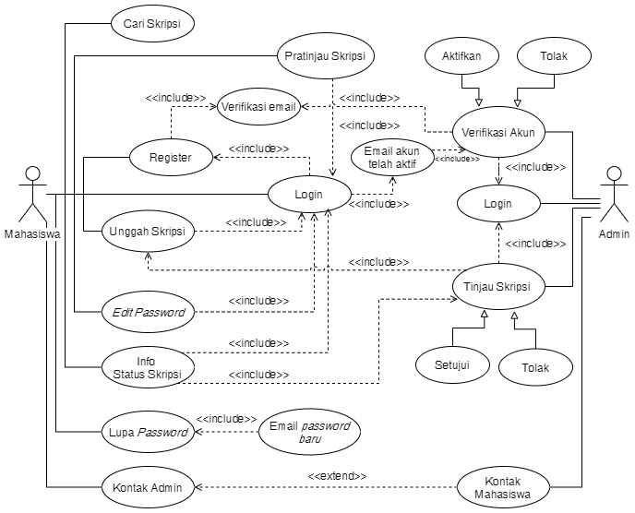
Gambar 3.2 Use Case Diagram
Use case diagram menjelaskan kelakuan dari sistem web repositori skripsi Teknik Informatika Unpad. Pada Gambar 3.2, terdapat dua aktor yang merepresentasikan dua jenis pengguna, yaitu mahasiswa dan admin. Mahasiswa dapat melakukan registrasi akun, login, pencarian skripsi, melihat skripsi, unggah skripsi, edit password, dan melihat info tinjauan skripsi. Pencarian skripsi dapat dilakukan tanpa login, sementara fitur-fitur lainnya dapat dilakukan setelah login. Login dapat dilakukan apabila mahasiswa telah mendaftarkan akun dan akun telah diaktifkan oleh admin. Admin dapat melakukan verifikasi akun dan tinjau skripsi apabila admin telah login.
……. ……….. …………. ……… …………… . ………… …….. …… ….. …. …… …. …. …. …. ……. .. …… ……… …………… . ………… …….. …… ….. ……… …………… . ………… …….. …… ….. ……….. …………. ……… …………… . ………… …….. …… ….. …. …… …. …. …. …. ……. .. …… ……… …………… . ………… …….. …… ….. ……… …………… . ………… ... …… …….
  - Activity diagram
Diagram aktivitas menggambarkan aliran kerja dari suatu sistem. Pada Gambar 3.3, terdapat dua swimlane dengan label mahasiswa dan admin. Swimlane memisahkan aktivitas berdasarkan pengguna. Mulai dari status awal, mahasiswa dapat melakukan tiga aktivitas yaitu registrasi, login, mencari skripsi. Akun yang didaftarkan akan ditinjau oleh admin terlebih dahulu. Apabila memenuhi syarat maka akun akan diaktifkan. Setelah diaktifkan, mahasiswa dapat login.
……. ……….. …………. ……… …………… . ………… …….. …… ….. …. …… …. …. …. …. ……. .. …… ……… …………… . ………… …….. …… ….. ……… …………… . ………… …….. …… ….. ……….. …………. ……… …………… . ………… …….. …… ….. …. …… …. …. …. …. ……. .. …… ……… …………… . ………… …….. …… ….. ……… …………… . ………… ... …… …….
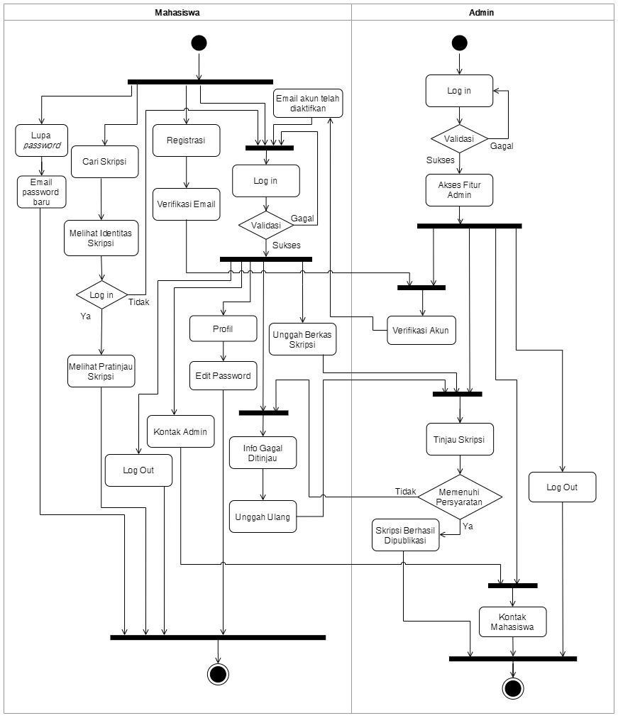
Gambar 3.3 Activity Diagram
- Analisis Arsitektur Menggunakan Deployment Diagram
……. ……….. …………. ……… …………… . ………… …….. …… ….. …. …… …. …. …. …. ……. .. …… ……… …………… . ………… …….. …… ….. ……… …………… . ………… …….. …… ….. ……….. …………. ……… …………… . ………… …….. …… ….. …. …… …. …. …. …. ……. .. …… ……… …………… . ………… …….. …… ….. ……… …………… . ………… ... …… …….
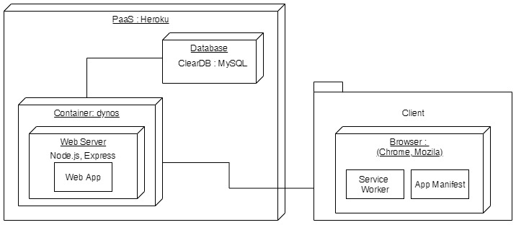
Gambar 3.4 Deployment Diagram
……. ……….. …………. ……… …………… . ………… …….. …… ….. …. …… …. …. …. …. ……. .. …… ……… …………… . ………… …….. …… ….. ……… …………… . ………… …….. …… ….. ……….. …………. ……… …………… . ………… …….. …… ….. …. …… …. …. …. …. ……. .. …… ……… …………… . ………… …….. …… ….. ……… …………… . ………… ... …… …….
- Desain Basis Data
Pada Gambar 3.5 terdapat empat pada entitas dalam ERD yaitu users, temp_user, skripsi, dan forums. Tabel forums ditambahkan karena hasil feedback pada fase pemeliharaan yang menambahkan fitur kontak admin. Tabel forums berisi data pesan yang dikirimkan pada fitur kontak admin. Gambar 3.5 adalah ERD yang menjelaskan database web aplikasi hasil final rilis.
……. ……….. …………. ……… …………… . ………… …….. …… ….. …. …… …. …. …. …. ……. .. …… ……… …………… . ………… …….. …… ….. ……… …………… . ………… …….. …… ….. ……….. …………. ……… …………… . ………… …….. …… ….. …. …… …. …. …. …. ……. .. …… ……… …………… . ………… …….. …… ….. ……… …………… . ………… ... …… …….
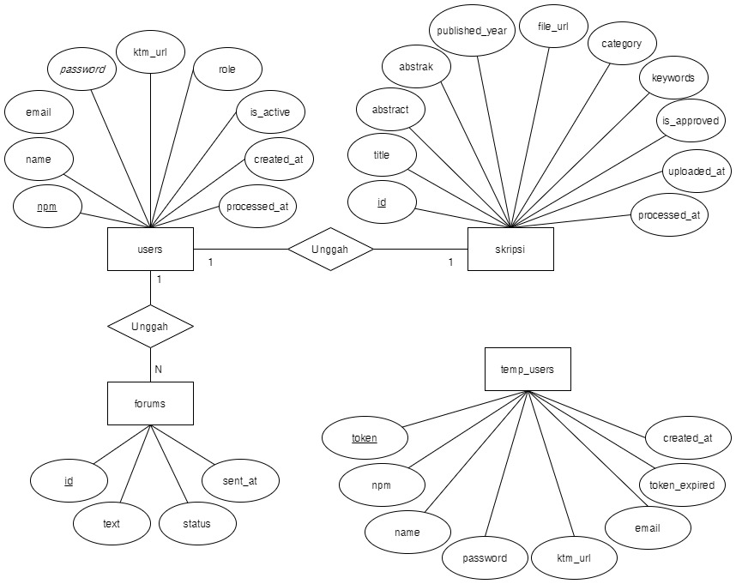
Gambar 3.5 Entity Relationship Diagram
……. ……….. …………. ……… …………… . ………… …….. …… ….. …. …… …. …. …. …. ……. .. …… ……… …………… . ………… …….. …… ….. ……… …………… . ………… …….. …… ….. ……….. …………. ……… …………… . ………… …….. …… ….. …. …… …. …. …. …. ……. .. …… ……… …………… . ………… …….. …… ….. ……… …………… . ………… ... …… …….
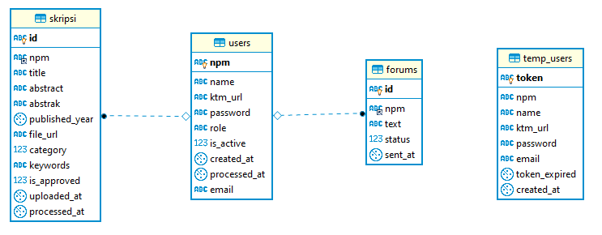
Gambar 3.6 Model Data Fisik
Tabel 3.5 menjelaskan mengenai tipe data, ukuran, dan keterangan dari tiap atribut pada tabel skripsi yang ada pada database. Tabel skripsi berisi data dari skripsi yang diunggah oleh mahasiswa. Data tersebut terdiri dari id skripsi, judul, abstrak dalam bahasa inggris dan indonesia, url file skripsi, kategori, kata kunci, tahun publikasi, waktu diunggah dan ditinjau oleh admin, status unggahan skripsi, serta NPM dari pengguna terkait.
Tabel 3.5 Atribut Tabel skripsi
No | Atribut | Tipe | Ukuran | Keterangan
1 | id | varchar | 5 | Primary key sebagai kode identitas skripsi.
2 | npm | varchar | 13 | Foreign key dari tabel users
3 | title | varchar | 255 | Judul skripsi
4 | abstract | text | - | Abstrak skripsi dalam bahasa inggris
5 | abstrak | text | - | Abstrak skripsi dalam bahasa indonesia
6 | file_url | varchar | 70 | Url file skripsi
7 | category | tinyint | 1 | Kategori skripsi berdasarkan bidang minat. Nilai 1 adalah Sistem Cerdas dan Sistem Grafika (SCSG), 2 adalah Sistem Informasi dan Rekayasa Perangkat Lunak (SIRPL), 3 adalah Minat Jaringan Komputer dan Komunikasi Data (JKKD), dan 4 adalah Ilmu Komputasi dan Metode Numerik (IKMN)
8 | keywords | varchar | 255 | Kata kunci terkait dengan skripsi untuk memudahkan pencarian
9 | published_year | year | - | Tahun skripsi dipublikasikan
10 | is_approved | tinyint | 1 | Terdiri dari 0 (ditolak admin), 1 (disetujui oleh admin), dan 2 belum di proses. Default awal adalah 2
11 | uploaded_at | timestamp | - | Waktu skripsi diunggah
12 | processed_at | timestamp | - | Waktu skripsi ditinjau oleh admin
……. ……….. …………. ……… …………… . ………… …….. …… ….. …. …… …. …. …. …. ……. .. …… ……… …………… . ………… …….. …… ….. ……… …………… . ………… …….. …… ….. ……….. …………. ……… …………… . ………… …….. …… ….. …. …… …. …. …. …. ……. .. …… ……… …………… . ………… …….. …… ….. ……… …………… . ………… ... …… …….
- Desain Antarmuka
……. ……….. …………. ……… …………… . ………… …….. …… ….. …. …… …. …. …. …. ……. .. …… ……… …………… . ………… …….. …… ….. ……… …………… . ………… …….. …… ….. ……….. …………. ……… …………… . ………… …….. …… ….. …. …… …. …. …. …. ……. .. …… ……… …………… . ………… …….. …… ….. ……… …………… . ………… ... …… …….
……. ……….. …………. ……… …………… . ………… …….. …… …..
……. ……….. …………. ……… …………… . ………… …….. …… …..
……. ……….. …………. ……… …………… . ………… …….. …… …..
- Testing
……. ……….. …………. ……… …………… . ………… …….. …… ….. …. …… …. …. …. …. ……. .. …… ……… …………… . ………… …….. …… ….. ……… …………… . ………… …….. …… ….. ……….. …………. ……… …………… . ………… …….. …… ….. …. …… …. …. …. …. ……. .. …… ……… …………… . ………… …….. …… ….. ……… …………… . ………… ... …… …….
……. ……….. …………. ……… …………… . ………… …….. ……
……. ……….. …………. ……… …………… . ………… …….. ……
……. ……….. …………. ……… …………… . ………… …….. ……
  - Fase Produksi
……. ……….. …………. ……… …………… . ………… …….. …… ….. …. …… …. …. …. …. ……. .. …… ……… …………… . ………… …….. …… ….. ……… …………… . ………… …….. …… ….. ……….. …………. ……… …………… . ………… …….. …… ….. …. …… …. …. …. …. ……. .. …… ……… …………… . ………… …….. …… ….. ……… …………… . ………… ... …… …….
……. ……….. …………. ……… …………… . ………… …….. ……
……. ……….. …………. ……… …………… . ………… …….. ……
……. ……….. …………. ……… …………… . ………… …….. ……
  - Fase Pemeliharaan dan Fase Akhir
……. ……….. …………. ……… …………… . ………… …….. …… ….. …. …… …. …. …. …. ……. .. …… ……… …………… . ………… …….. …… ….. ……… …………… . ………… …….. …… ….. ……….. …………. ……… …………… . ………… …….. …… ….. …. …… …. …. …. …. ……. .. …… ……… …………… . ………… …….. …… ….. ……… …………… . ………… ... …… …….
……. ……….. …………. ……… …………… . ………… …….. ……
……. ……….. …………. ……… …………… . ………… …….. ……
……. ……….. …………. ……… …………… . ………… …….. ……

BAB IV
HASIL DAN PEMBAHASAN
- Impelementasi Program
……. ……….. …………. ……… …………… . ………… …….. …… ….. …. …… …. …. …. …. ……. .. …… ……… …………… . ………… …….. …… ….. ……… …………… . ………… …….. …… ….. ……….. …………. ……… …………… . ………… …….. …… ….. …. …… …. …. …. …. ……. .. …… ……… …………… . ………… …….. …… ….. ……… …………… . ………… ... …… …….
……. ……….. …………. ……… …………… . ………… …….. …… ….. …. …… …. …. …. …. ……. .. …… ……… …………… . ………… …….. …… ….. ……… …………… . ………… …….. …… ….. ……….. …………. ……… …………… . ………… …….. …… ….. …. …… …. …. …. …. ……. .. …… ……… …………… . ………… …….. …… ….. ……… …………… . ………… ... …… …….
- Halaman Utama
……. ……….. …………. ……… …………… . ………… …….. …… ….. …. …… …. …. …. …. ……. .. …… ……… …………… . ………… …….. …… ….. ……… …………… . ………… …….. …… ….. ……….. …………. ……… …………… . ………… …….. …… ….. …. …… …. …. …. …. ……. .. …… ……… …………… . ………… …….. …… ….. ……… …………… . ………… . …… …….

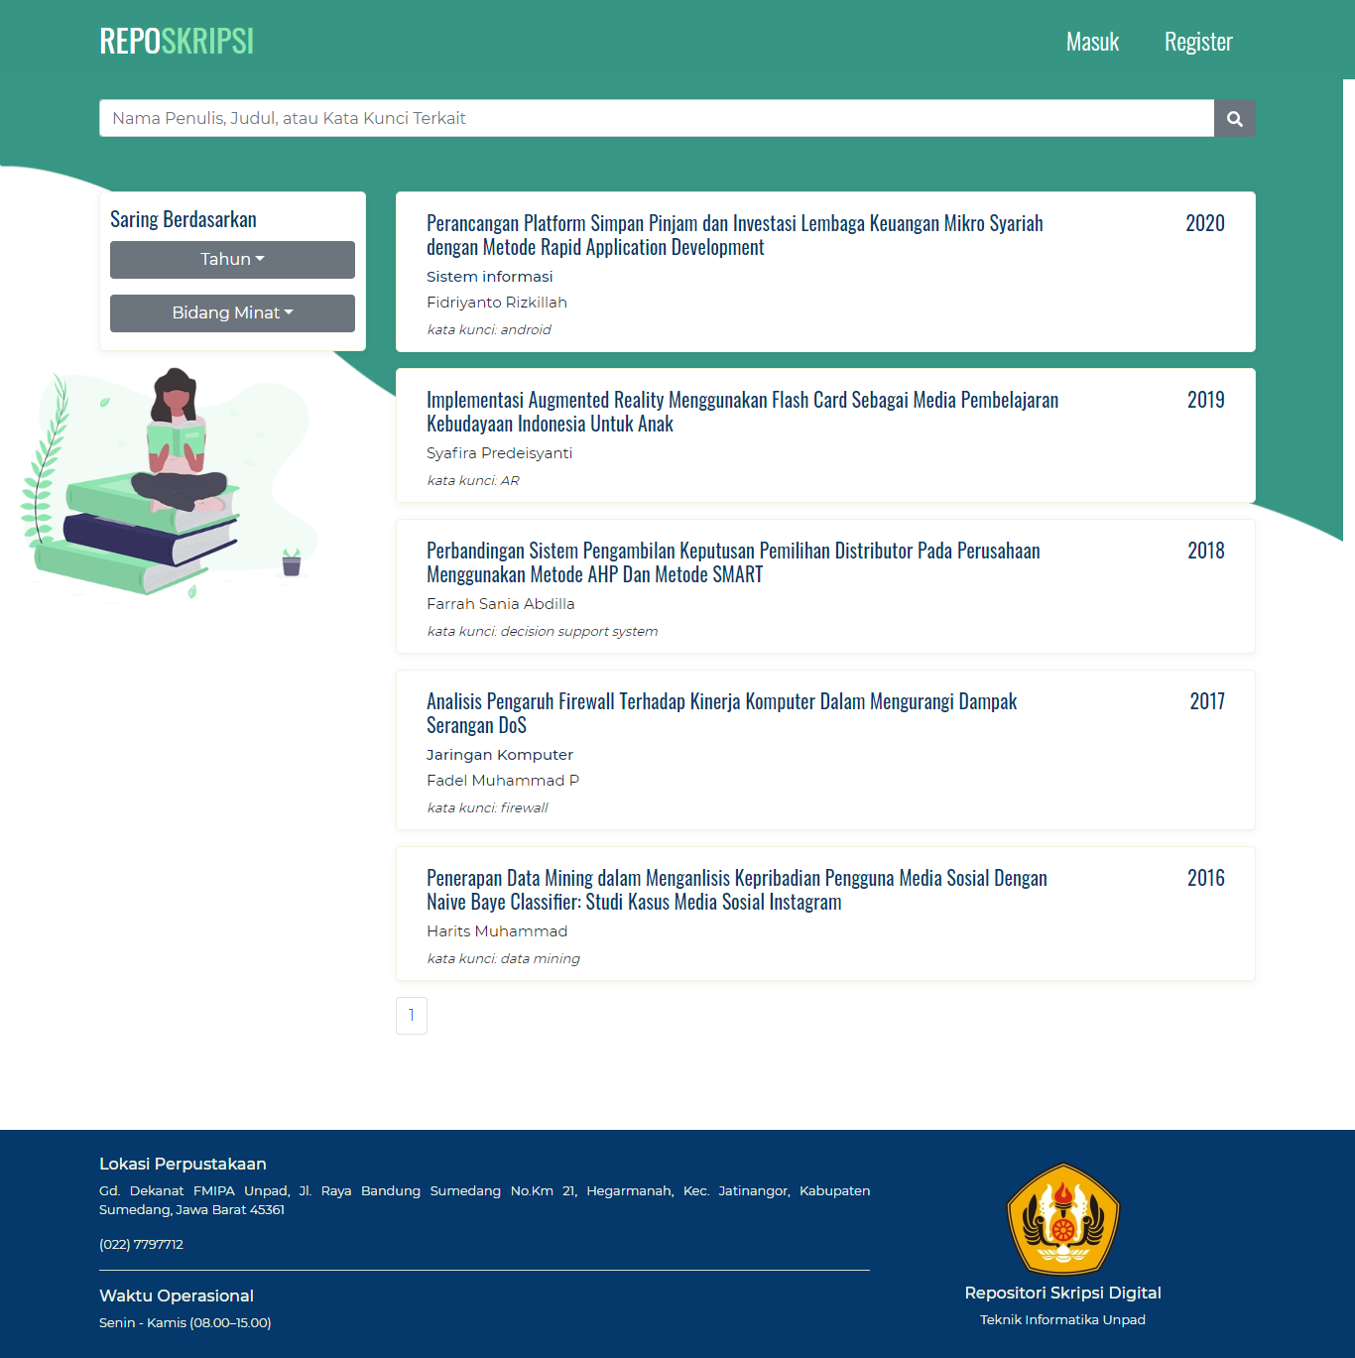
(a)
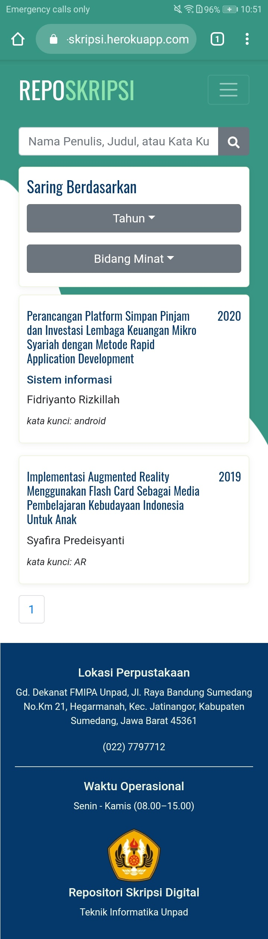
(b)

Gambar 4.1 Halaman Utama pada Desktop (a) dan Mobile (b)
……. ……….. …………. ……… …………… . ………… …….. …… ….. …. …… …. …. …. …. ……. .. …… ……… …………… . ………… …….. …… ….. ……… …………… . ………… …….. …… ….. ……….. …………. ……… …………… . ………… …….. …… ….. …. …… …. …. …. …. ……. .. …… ………
Script/kode program halaman utama :
router.get('/list', (req, res) =>{
let sql = `SELECT skripsi.id, skripsi.title, skripsi.published_year, skripsi.category, skripsi.keywords, users.name FROM skripsi join users on users.npm = skripsi.npm where is_approved=${1} ORDER BY published_year desc, skripsi.processed_at desc`
db.query(sql, (err, result)=>{
if (err) console.log(err)
res.send(result)})
})
Request dipanggil dalam componentDidMount method, yang berarti request dilakukan setelah inisial rendering dilakukan. Berikut adalah kode request data skripsi pada frontend:
Script/kode program request :
getSkripsi=()=>{ //fungsi request data skripsi menggunakan axios
axios({ method: 'get',
url: '/skripsi/list',
}).then(res=>{
this.setState({
skripsi: res.data,
isLoaded: true,
skripsiFiltered:res.data,
skripsiFilteredTemp:res.data,
skripsiFilteredCat:res.data,
skripsiFilteredYear:res.data,
years: [...new Set(res.data.map((year)=>{
return year.published_year
}))].sort()
})
localStorage.setItem('list', JSON.stringify(res.data))
}).catch((err) => {
if(err.response) console.log(err.response)
})
}
componentDidMount(){
if (navigator.onLine){ //Saat online, lakukan request data
this.getSkripsi()
this.setState({
offline:false
})
}
else{ //Saat offline ambil data dari local storage
if (localStorage.getItem('list')){
let data = JSON.parse(localStorage.getItem('list'))
this.setState({
skripsi: data,
isLoaded: true,
skripsiFiltered:data,
skripsiFilteredTemp:data,
skripsiFilteredCat:data,
skripsiFilteredYear:data,
years: [...new Set(data.map((year)=>{
return year.published_year
}))].sort()
})
} }
}
Data yang didapat dikirimkan sebagai props ke component list untuk di-loop dan ditampilkan ke dalam bentuk card pada halaman utama. Pada kode dibawah dapat dilihat bahwa data yang dikirimkan merupakan data hasil filter sehingga tiap pencarian maupun penyaringan akan mengubah data yang tampil. Fungsi filter akan dibahas lebih lanjut pada bagian fitur pencarian dan penyaringan.
Script/kode program filter :
const currentPosts = skripsiFiltered.slice(indexOfFirstPost, indexOfLastPost)
<ListCard skripsi={currentPosts} isLoaded={isLoaded}> </ListCard>

- Halaman Register
……. ……….. …………. ……… …………… . ………… …….. …… ….. …. …… …. …. …. …. ……. .. …… ……… …………… . ………… …….. …… ….. ……… …………… . ………… …….. …… ….. ……….. …………. ……… …………… . ………… …….. …… ….. …. …… …. …. …. …. ……. .. …… ………
Tabel 4.1 Black Box Testing pada Fitur Registrasi
Skenario | Hasil yang diharapkan | Hasil
Tidak memberi masukan apapun pada form data diri | Pengguna tidak dapat melanjutkan ke bagian dua karena tombol lanjut tidak aktif | Berhasil
Mengosongkan salah satu field | Pengguna tidak dapat melanjutkan ke bagian dua karena tombol lanjut tidak aktif | Berhasil
Mengisi NPM atau email yang telah terdaftar | Muncul pesan bahwa NPM atau email telah terdaftar setelah pengguna mengklik tombol lanjut | Berhasil
Mengisi NPM yang salah (bukan angka, !=12 digit) | Muncul pesan bahwa NPM harus 12 digit setelah pengguna selesai menulis NPM dan tombol lanjut tidak aktif | Berhasil
Tidak mengisi kolom konfirmasi password dengan benar | Muncul pesan bahwa password tidak cocok. Pengguna tidak dapat melanjutkan ke bagian dua karena tombol lanjut tidak aktif | Berhasil
Mengisi semua field data diri dengan benar | Pengguna dapat lanjut ke bagian dua | Berhasil
Tidak mengunggah foto KTM | Muncul pesan bahwa file tidak boleh kosong | Berhasil
Mengunggah file yang bukan jpeg atau png | Muncul pesan bahwa file harus png, jpg, atau jpeg | Berhasil
Menggunggah file yang lebih besar dari 5mb | Muncul pesan bahwa file terlalu besar | Berhasil
Mengunggah file foto KTM dengan format jpg/png dengan besar lebih kecil dari 5MB | Muncul pesan bahwa pengguna harus melakukan verifikasi melalui link yang dikirimakan ke email. Email dikirimkan ke pengguna. | Berhasil
Mengakses link yang dikirimkan ke email | Muncul pesan bahwa register berhasil dan pengguna diharap menunggu pengaktifan dari admin. Data pengguna tersimpan di tabel users dan dihapus dari temp_users | Berhasil

……. ……….. …………. ……… …………… . ………… …….. …… ….. …. …… …. …. …. …. ……. .. …… ……… …………… . ………… …….. …… ….. ……… …………… . ………… …….. …… ….. ……….. …………. ……… …………… . ………… …….. …… ….. …. …… …. …. …. …. ……. .. …… ………
- Menu Login
……. ……….. …………. ……… …………… . ………… …….. ……
- Halaman Unggah Skripsi
……. ……….. …………. ……… …………… . ………… …….. ……
- Halaman Menu Admin
……. ……….. …………. ……… …………… . ………… …….. ……
- Halaman Verifikasi Akun
……. ……….. …………. ……… …………… . ………… …….. ……
- Halaman Tinjau Skripsi
……. ……….. …………. ……… …………… . ………… …….. ……
- Halaman Detail Skripsi
……. ……….. …………. ……… …………… . ………… …….. ……
- Fitur Pencarian dan Penyaringan
……. ……….. …………. ……… …………… . ………… …….. ……
- Halaman Profil dan Fitur Edit Password
……. ……….. …………. ……… …………… . ………… …….. ……
- Halaman Status Skripsi

……. ……….. …………. ……… …………… . ………… …….. …… ………..

……. ……….. …………. ……… …………… . ………… …….. …… ………..
- Implementasi PWA

……. ……….. …………. ……… …………… . ………… …….. …… ………..

……. ……….. …………. ……… …………… . ………… …….. …… ………..
- Fase Produksi

……. ……….. …………. ……… …………… . ………… …….. …… ……….. ……. ……….. …………. ……… …………… . ………… …….. …… ………..
- Rilisan Kecil

……. ……….. …………. ……… …………… . ………… …….. ……
- Pengujian
……. ……….. …………. ……… …………… . ………… …….. ……
- Fase Pemeliharaan dan Fase Akhir
……. ……….. …………. ……… …………… . ………… …….. ……
- Feedback
……. ……….. …………. ……… …………… . ………… …….. ……
- Implementasi Feedback
……. ……….. …………. ……… …………… . ………… …….. ……

BAB V
KESIMPULAN DAN SARAN
- Kesimpulan
Berdasarkan berbagai hal yang telah disampaikan pada bab sebelumnya serta perancangan dan implementasi web repositori yang sudah dilakukan penulis, maka dapat diambil simpulan sebagai berikut:
            - ……….. ………….. . ……….. ……….. ……… ………… …………. ……. ……….. …….. . ……….. …….. ……….. .
            - ……….. ………….. . ……….. ……….. ……… ………… …………. ……. ……….. …….. . ……….. …….. ……….. .
            - ……….. ………….. . ……….. ……….. ……… ………… …………. ……. ……….. …….. . ……….. …….. ……….. .
- Saran
Berdasarkan penelitian yang dilakukan, penulis memberikan saran yang dapat
diimplementasikan pada penelitian selanjutnya, yaitu sebagai berikut:
- 1. ……….. ………….. . ……….. ……….. ……… ………… …………. ……. ……….. …….. . ……….. …….. ……….. .
- 2. ……….. ………….. . ……….. ……….. ……… ………… …………. ……. ……….. …….. . ……….. …….. ……….. .
- 3. ……….. ………….. . ……….. ……….. ……… ………… …………. ……. ……….. …….. . ……….. …….. ……….. .

DAFTAR PUSTAKA
Sukamto, R.A. dan Shalahuddin, M. (2018) Rekayasa Perangkat Lunak. Bandung: Informatika.
Ater, T. (2017) Building Progressive Web Apps: Bringing the Power of Native to the Browser. Sebastopol: O’Reilly Media, Inc.
Beck, K. and Andreas, C. (2004) Extreme Programming Explained: Embrace Change. Boston: Addison Wesley.
Beck, K. and Fowler, M. (2000) Planning Extreme Programming. Addison Wesley.
Ferguson, R. (2019) Beginning JavaScript. The Ultimate Guide to Modern JavaScript Development. New Jersey: Apress.
Freeman, A. (2019) Pro React 16. London: Apress.
Gs.statcounter.com (2020) Desktop vs Mobile vs Tablet Market Share Worldwide StatCounter Global Stats. Available at: https://gs.statcounter.com/platform-market-share/desktop-mobile-tablet (Accessed: 1 June 2020).
Hahn, E. M. (2016) Express In Action. Writing, building, and testing Node.js applications. New York: Manning Publications Co.
Handiwidjojo, W. dan Ernawati, L. (2016) ‘Pengukuran Tingkat Ketergunaan (Usability) Sistem Informasi Keuangan Studi Kasus: Duta Wacana Internal Transaction (Duwit)’, JUISI, 2(1).
Heroku.com (2020) What is Heroku? Available at: https://www.heroku.com/about (Accessed: 1 June 2020).
Heroku (2020) Heroku Dynos. Available at: https://www.heroku.com/dynos (Accessed: 1 June 2020).
Hume, D. A. (2017) Progressive Web Apps. New York: Manning Publications.
Jaya, T. S. (2018) ‘Pengujian Aplikasi dengan Metode Blackbox Testing Boundary Value Analysis (Studi Kasus: Kantor Digital Politeknik Negeri Lampung)’, Jurnal Informatika: Jurnal Pengembangan IT (JPIT), 3(2).
Karpagam, D. V. et al. (2017) ‘Performance Enhancement of Webpage Using Progressive Web App Features’, International Journal of Innovative Research in Advanced Engineering (IJIRAE), 4(3).
Krishna, T. S. R. et al. (2011) ‘Survey on Extreme Programming in Software Engineering’, in International Journal of Computer Trends and Technology.
Maryuliana. dkk. (2016) ‘Sistem Informasi Angket Pengukuran Skala Kebutuhan Materi Pembelajaran Tambahan Sebagai Pendukung Pengambilan Keputusan Di Sekolah Menengah Atas Menggunakan Skala Likert’, Jurnal Transistor Elektro dan Informatika (TRANSISTOR EI), 1(2).
Mehta, C. et al. (2018) MySQL 8 Administrator’s Guide. Birmingham: Packt.
Moran, K. (2019) Usability Testing 101. Available at: https://www.nngroup.com/articles/usability-testing-101/ (Accessed: 1 June 2020).
Nadia, R., dkk. (2018) ‘Rancang Bangun Aplikasi CallTenant dengan Penyimpanan Basis Data untuk Form Dinamis Menggunakan Framework Laravel’, JURNAL TEKIK, 7(1).
Nielsen, J. (1993) Usability Engineering. Morgan Kaufmann.
Nielsen, J. (1994) 10 Heuristics for User Interface Design: Article by Jakob Nielsen. Available at: https://www.nngroup.com/articles/ten-usability-heuristics/ (Accessed: 2 June 2020).
Repanovici, A. (2009) ‘Marketing Research about Attitudes, Difficulties and Interest of Academic Community about Institutional Repository’, Proceedings of the 3rd International Conference in Management, Marketing and Finances, MMF’09, pp. 88–95.
Ropianto, M. (2016) ‘Pemahaman Penggunaan Unified Modelling Language’, JT-IBSI, 01(01).
Santoni, M. (2018) Progressive Web Apps browser support & compatibility. Available at: https://www.goodbarber.com/blog/progressive-web-apps-browser-support-compatibility-a883/ (Accessed: 20 January 2019).
Singh, H. and Bhatt, M. (2016) Learning Web Development with React and Bootstrap. Birmingham: Packt Publishing Ltd.
Spillner, A., et al. (2014) Software Testing Foundations. Santa Barbara: Rocky Nook Inc.
Sutedjo, M. (2014) ‘Pengelolaan Repositori Perguruan Tinggi dan Pengembangan Repositori Karya Seni’, Makalah Seminar Nasional ”Digital Local Content: Strategi Membangun Repository Karya Seni”, GKU FSR ISI Yogyakarta.

LAMPIRAN
Lampiran 1 Ringkasan Hasil Usability Testing
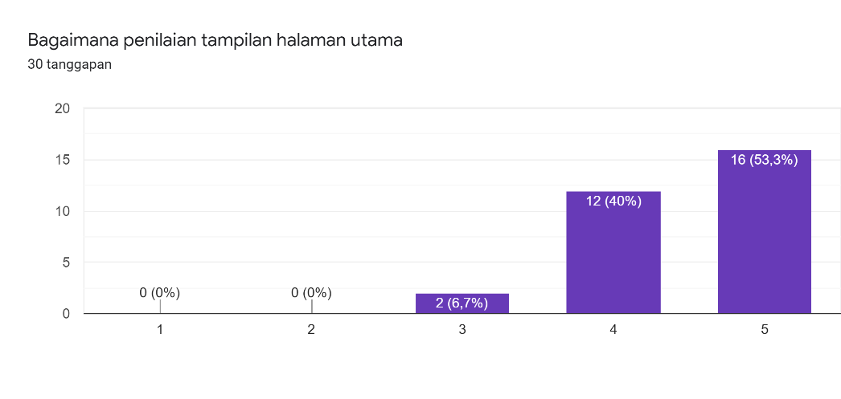
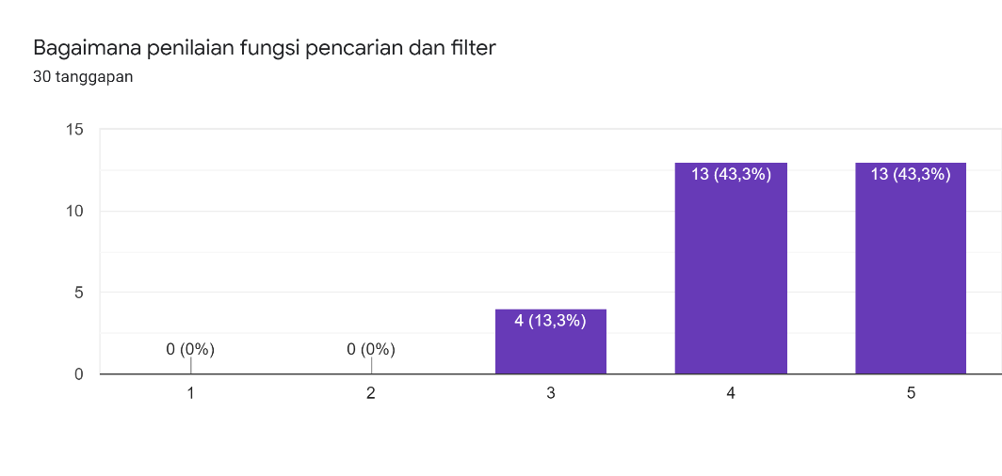
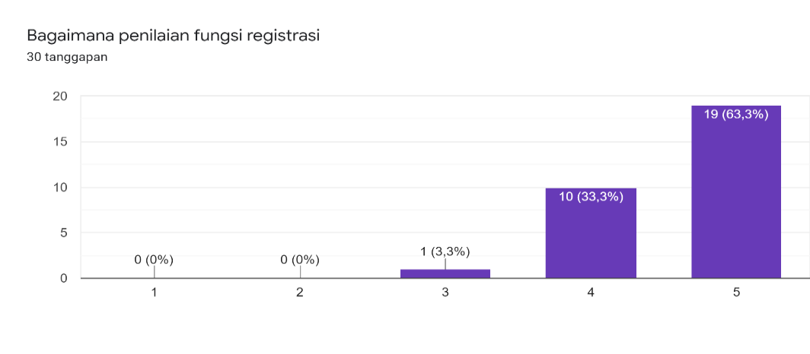
Lampiran 2 Kode Web Aplikasi
Register
import React, { Component } from 'react'
import bg2 from '../icons/bg2.webp'
import axios from 'axios'
import { scrollToTop } from '../helpers/autoScroll'
import { ProgressBar, Modal} from 'react-bootstrap'
import { Redirect } from 'react-router-dom'
import { connect } from 'react-redux'

export class Register extends Component {
initialState = {
showLoading:false,
name:'',
npm: '',
email:'',
pass:'',
rePass: '',
message: '',
status:'',
displayForm1:'block',
displayForm2:'none',
displayForm3:'none',
file:null,
progress:34
}
state=this.initialState
next = (e) =>{
e.preventDefault()
this.setState({
showLoading:true,
})
let {name, npm, pass, email}= this.state
let data={
name:name,
email:email,
npm:npm,
password:pass
}
axios({
method: 'POST',
url: '/check-form',
data: data
}).then(res => {
this.setState({
message: '',
displayForm1: 'none',
displayForm2: 'block',
progress: this.state.progress + 33,
showLoading:false
})
scrollToTop()
}).catch(err => {
this.setState({
showLoading:false
})
if (err.response) {
this.setState({
message: err.response.data.message,
status: err.response.data.status,
})
}
else{
this.setState({
message: 'Network error, Cek Koneksi Anda',
status: 500,
})
}
})
}

Login
import React, { PureComponent } from 'react'
import UserMenu from '../components/UserMenu'
import AdminMenu from '../components/AdminMenu'
import { Link, Redirect } from 'react-router-dom'
import { setToken, delToken} from '../reducers/authReducer'
import { connect } from 'react-redux'
import { Modal } from 'react-bootstrap'
import { FaRegCheckCircle } from 'react-icons/fa'
import '../styles/nav.css'
import axios from 'axios'
import { scrollToTop } from '../helpers/autoScroll'
import MediaQuery from 'react-responsive'

export class Nav extends PureComponent {
state = {
npm: '',
pass: '',
message: '',
status: null,
showLogin: false,
showLoading:false,
justLoggedIn:false, //ketika pertama kali login, agar refresh tidak redirect
}
handleInput = (e) =>{
this.setState({
status:'',
[e.target.id] : e.target.value
})
}
submitLogin = e => {
e.preventDefault()
this.setState({
showLoading:true
})
axios({
method: 'post',
url: '/login',
data: {
npm: this.state.npm,
password: this.state.pass
}
}).then(res => {
let loginInfo = res.data.data
console.log(loginInfo)
if (loginInfo.isLogged){ //response didapat
this.props.login(loginInfo) //set state global
this.setState({ //show modal
showLoading:false,
status:res.data.status,
justLoggedIn:true,
showLogin:true,
})
scrollToTop()
setTimeout(() =>
this.setState({ //hide modal
showLogin:false
}), 1000)
}
else{
this.setState({
showLoading:false,
status:500
})
}
}).catch((err) => {
if(err.response){
this.setState({
message:err.response.data.message,
status:err.response.data.status,
showLoading:false,
})
} else{
this.setState({
status: 500,
showLoading:false,
})
}
})
}
logout = () =>{
this.props.logout()
}
handleClose = () => {
this.setState({
showLogin:false
})
}

Unggah
import React, { Component } from 'react'
import { connect } from 'react-redux'
import { Redirect, Link } from 'react-router-dom'
import axios from 'axios'
import { Spinner, Modal } from 'react-bootstrap'

export class Upload extends Component {
initialState={
skripsi:{},
isLoaded:false,
offline: false,
showLoading:false,
title:'',
titleAlert:'initial',
year:'',
yearAlert:'initial',
abstract:'',
abstractAlert:'initial',
abstrak:'',
abstrakAlert:'initial',
category:'',
keywords:'',
file:null,
message: '',
status:'',
}
state=this.initialState
submit = (e) =>{
e.preventDefault()
this.setState({
showLoading:true
})
let {title, year, abstrak, abstract, category, keywords} = this.state
let {file} = this.state
const formData = new FormData()
formData.append('file', file)
formData.append('title', title)
formData.append('year', year)
formData.append('abstrak', abstrak)
formData.append('abstract', abstract)
formData.append('category', category)
formData.append('keywords', keywords)
axios({
method: 'POST',
url: `/user/upload/`,
data: formData,
headers:{
'Content-Type':'multipart/form-data',
'Authorization': this.props.token
}
}).then((res) =>{
this.refs.uploadForm.reset()
this.setState({
message:res.data.message,
status:res.data.status,
showLoading:false
})
}).catch((err) => {
this.setState({
showLoading:false
})
if( err.response){
this.setState({
message:err.response.data.message,
status:err.response.data.status,
})
}
})
}
handleInput = (e) =>{
if(e.target.id==='title'){
e.target.value=e.target.value.replace(/\n/g, ' ')
}
this.setState({
[e.target.id] : e.target.value,
})
if (e.target.id==='title'){
this.setState({
titleAlert: e.target.value,
})
}
else if (e.target.id==='year'){
this.setState({
yearAlert: e.target.value,
})
}
else if (e.target.id==='abstract'){
this.setState({
abstractAlert: e.target.value,
})
}
else if (e.target.id==='abstrak'){
this.setState({
abstrakAlert: e.target.value,
})
}
}

Detail Skripsi
import React, { Component } from 'react'
import { Spinner } from 'react-bootstrap'
import axios from 'axios'
import { connect } from 'react-redux'
import { FaChevronLeft, FaChevronRight } from 'react-icons/fa'
import {Document, pdfjs, Page} from 'react-pdf'
pdfjs.GlobalWorkerOptions.workerSrc = `//cdnjs.cloudflare.com/ajax/libs/pdf.js/${pdfjs.version}/pdf.worker.js`

export class SkripsiDetail extends Component {
state={
skripsi:[],
isLoaded:false,
offline:false,
pageNumber:1,
numPages:null
}
getData =()=>{
let id = this.props.match.params.id
if(this.props.token){
axios({
method: 'get',
url: `/skripsi/detail/`,
params:{
id : id
},
headers: {
Authorization: this.props.token
}
}).then(res=>{
this.setState({
skripsi: res.data[0],
isLoaded: true
})
}).catch(err=>{
if(err.response){
console.log(err.response)
}
})
}
else{
axios({
method: 'get',
url: `/skripsi/info/`,
params:{
id : id
}
}).then(res=>{
this.setState({
skripsi: res.data[0],
isLoaded: true
})
}).catch(err=>{
if(err.response){
console.log(err.response)
}
})
}
}
onDocumentLoadSuccess = ({ numPages }) => {
this.setState({ numPages });
}
next = () => {
let {pageNumber, numPages} = this.state
if( pageNumber<=numPages){
this.setState({pageNumber:this.state.pageNumber+1})
}
}
before = () => {
let {pageNumber} = this.state
if( pageNumber>1){
this.setState({pageNumber:this.state.pageNumber-1})
}
}
componentDidMount(){
if (navigator.onLine){
this.getData()
this.setState({
offline:false
})
}
else{
this.setState({
offline:true,
})
}
}

Profil dan Edit Password
import React, { Component } from 'react'
import { Spinner, Modal} from 'react-bootstrap'
import { connect } from 'react-redux'
import axios from 'axios'
import moment from 'moment'

export class ProfileInfo extends Component {
state={
user:{},
isLoaded:false,
showLoading:false,
offline:false,
newPass:'',
oldPass:'',
confirmPass:'',
message:'',
status:null
}
getProfile= ()=>{
axios({
method: 'get',
url: `/user/profile/`,
headers: {
Authorization: this.props.token
}
}).then(res=>{
this.setState({
user: res.data,
isLoaded: true
})
}).catch(err=>{
console.log(err.response)
})
}
componentDidMount(){
if (navigator.onLine){
this.getProfile()
this.setState({
offline:false
})
}
else{
this.setState({
offline:true,
})
}
}

Status Skripsi
import React, { Component } from 'react'
import { connect } from 'react-redux'
import axios from 'axios'
import {Spinner} from 'react-bootstrap'
import { FaCheck, FaFilePdf, FaTimes } from 'react-icons/fa'
import { Link } from 'react-router-dom'
import moment from 'moment'

export class SkripsiStatus extends Component {
state={
skripsi:{},
isLoaded:false,
Offline:false
}
getSkripsi=()=>{
axios({
method: 'get',
url: `/user/skripsi/`,
headers: {
Authorization: this.props.token
}
}).then(res=>{
this.setState({
skripsi: res.data,
isLoaded: true
})
}).catch(err=>{
if(err.response){
console.log(err.response)
}
})
}
componentDidMount(){
if (navigator.onLine){
this.getSkripsi()
this.setState({
offline:false
})
}
else{
this.setState({
offline:true,
})
}
}

Kontak Admin
import React, { Component } from 'react'
import { Redirect } from 'react-router-dom'
import { Spinner } from 'react-bootstrap'
import { connect } from 'react-redux'
import axios from 'axios'
import Forum from '../components/Forum'

class UserForum extends Component {
state={
text:'',
dataLoaded:false,
isLoading:false,
chats:[],
offline:false,
message:''
}
handleText = e =>{
this.setState({
[e.target.id] : e.target.value.trim()
})
}
submit = e => {
let {text} =this.state
e.preventDefault()
if(text){
this.setState({
isLoading:true
})
axios({
method: 'post',
url: '/user/insert-text',
headers: {
Authorization:this.props.token
},
data: {
text: text,
}
}).then(res => {
this.setState({
isLoading:false,
text:''
})
this.getForum()
this.refs.messages.reset()
}).catch(err=>{
console.log(err.response)
if(err.response){
this.setState({
message:err.response.data.message
})
}
this.setState({
isLoading:false,
})
setTimeout(() =>
this.setState({
message:''
}), 5000)
})
}
}
getForum= ()=>{
axios({
method: 'get',
url: '/user/forum',
headers: {
Authorization:this.props.token
}
}).then(res=>{
this.setState({
dataLoaded:true,
chats:res.data
})
}).catch((err) => {
if(err.response){
console.log(err.response.statusText)
}
this.setState({
dataLoaded:true
})
})
}
componentDidMount(){
if (navigator.onLine){
this.getForum()
this.setState({
offline:false
})
}
else{
this.setState({
offline:true,
})
}
}

Lupa Password
import React, { Component } from 'react'
import { Spinner } from 'react-bootstrap'
import { connect } from 'react-redux'
import { Redirect } from 'react-router-dom'
import Bg3 from '../components/Bg3'
import axios from 'axios'

export class Forgot extends Component {
state={
email:'',
npm:'',
checknpm:'',
displaySection1:'block',
displaySection2:'none',
sending:false,
status:'',
message:''
}
handleInput = e => {
this.setState({
[e.target.id] : e.target.value,
})
}
checkNpm = e =>{
this.setState({
checknpm : e.target.value,
})
}
sendEmail = e =>{
e.preventDefault()
this.setState({
sending:true
})
axios({
method: 'put',
url: '/forgot-pass',
data: {
npm: this.state.npm,
email: this.state.email
}
}).then(res => {
this.refs.forgotForm.reset()
this.setState({
sending:false,
status:res.data.status,
message:res.data.message,
displaySection1:'none',
displaySection2:'block'
})
}).catch((err) => {
console.log(err.response)
if(err.response){
this.setState({
status:err.response.data.status,
message:err.response.data.message,
sending:false,
})
}
else{
this.setState({
message: 'Network error, Cek Koneksi Anda',
status: 500,
sending:false,
})
}
})
}

PWA
//Lifecycle = register -> install -> activate https://bit.ly/CRA-PWA

//ip localhost ([::1] - 127.0.0.0/8 )
const isLocalhost = Boolean(
window.location.hostname === 'localhost' ||
window.location.hostname === '[::1]' ||
window.location.hostname.match(
/^127(?:\.(?:25[0-5]|2[0-4][0-9]|[01]?[0-9][0-9]?)){3}$/
)
)

export function register(config) {
//Cek apakah service worker support pada browser
if ('serviceWorker' in navigator) {
const publicUrl = new URL(process.env.PUBLIC_URL, window.location.href)
//Service worker tidak jalan jika public file diluar url
if (publicUrl.origin !== window.location.origin) {
return
}

//Ketika halaman telah di load
window.addEventListener('load', () => {
const swUrl = `${process.env.PUBLIC_URL}/sw-custom.js`
if (isLocalhost) {
checkValidServiceWorker(swUrl, config)
navigator.serviceWorker.ready.then(() => {
console.log('Web app served cache-first')
})
} else {
//Register SW
registerValidSW(swUrl, config)
}
})
}
}

function registerValidSW(swUrl, config) {
//------Register SW
navigator.serviceWorker
.register(swUrl)
.then(registration => {
registration.onupdatefound = () => {
const installingWorker = registration.installing
if (installingWorker == null) {
return
}
installingWorker.onstatechange = () => {
//------------install SW
if (installingWorker.state === 'installed') {
//Cek apakah sw aktif
if (navigator.serviceWorker.controller) {
// Update precached content di fetch tapi SW lama masih di jalankan sampai tab di tutup
console.log('Content baru telah di fetch dan siap digunakan saat tab telah ditutup')
if (config && config.onUpdate) {
config.onUpdate(registration)
}
} else {
console.log('Content telah di cached untuk mode offline.')
if (config && config.onSuccess) {
config.onSuccess(registration)
}
}
}
}
}
})
.catch(error => {
console.error('Error saat register service worker:', error)
})
}

function checkValidServiceWorker(swUrl, config) {
// Cek apakah SW sudah ada
fetch(swUrl, {
headers: { 'Service-Worker': 'script' }
})
.then(response => {
const contentType = response.headers.get('content-type')
if (response.status === 404 || (contentType != null && contentType.indexOf('javascript') === -1)) {
// SW tidak di temukan
navigator.serviceWorker.ready.then(registration => {
registration.unregister().then(() => {
window.location.reload()
})
})
} else {
// SW ditemukan. Proses dilanjutkan
registerValidSW(swUrl, config)
}
})
.catch(() => {
console.log('Tidak ada koneksi Internet. Web App dalam offline mode.')
})
}

export function unregister() {
if ('serviceWorker' in navigator) {
navigator.serviceWorker.ready.then(registration => {
registration.unregister()
})
}
}

RIWAYAT HIDUP

